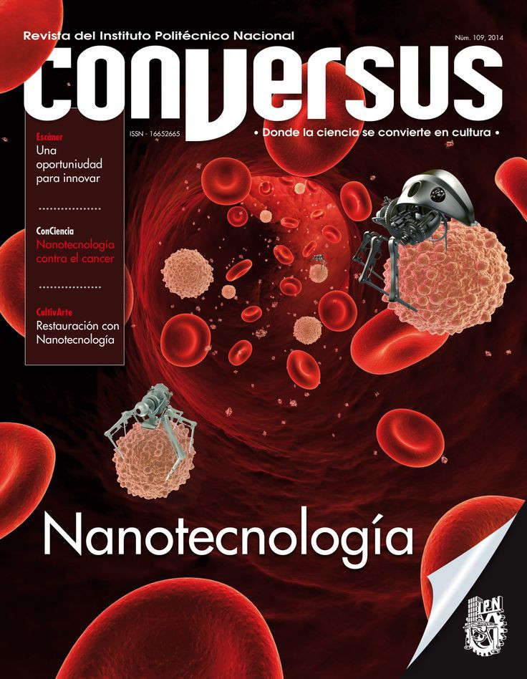

La nanotecnología es un campo de la ciencia y la ingeniería que se centra en la manipulación y control de la materia a una escala extremadamente pequeña, a nivel de átomos y moléculas. Al trabajar en esta escala nanométrica, los científicos pueden crear materiales con propiedades únicas y desarrollar tecnologías innovadoras con aplicaciones en una amplia gama de campos.

La nanotecnología ha revolucionado la industria de la medicina, permitiendo la creación de nanopartículas que pueden transportar fármacos directamente a células cancerosas o tejidos dañados, minimizando los efectos secundarios en el cuerpo. Además, se están desarrollando nanosensores capaces de detectar enfermedades en etapas tempranas, lo que podría revolucionar el diagnóstico médico.

En el ámbito de la electrónica, la nanotecnología ha dado lugar a la creación de dispositivos más pequeños y eficientes, como transistores y memorias de estado sólido a escala nanométrica. Esto ha llevado a avances significativos en la miniaturización de dispositivos electrónicos y al desarrollo de tecnologías emergentes, como la computación cuántica.

La nanotecnología también está siendo aplicada en la creación de nuevos materiales con propiedades extraordinarias, como nanoestructuras que son ultraligeras pero increíblemente resistentes, o recubrimientos que repelen el agua o inhiben el crecimiento bacteriano.

A medida que la nanotecnología continúa avanzando, se espera que sus aplicaciones sigan creciendo, transformando industrias y mejorando la calidad de vida de las personas en todo el mundo.